Водный маршрут:
Баклановское озеро – р. Брус – р. Половья

Протяжённость – 47 км.
Данный маршрут удобнее начинать с территории б/о «Бакланово» (на южном берегу озера) или турстоянки «Робинзон», расположенной в 0,5 км к востоку от базы отдыха или с юго-западной оконечности озера – урочища «Новосёлки».

Озеро Баклановское расположено на территории НП «Смоленское поозерье», принадлежит бассейну р. Каспли. Ледникового происхождения, проточное. Самое глубокое и одно из самых чистых озёр в Смоленской области. Максимальная глубина – от 28 до 33 м. Средняя глубина – 8 м. Протяженность озера около 3 км, ширина – 1 км, площадь озера – 221 га. Берега сильно изрезанные. Дно в прибрежной части песчаное.

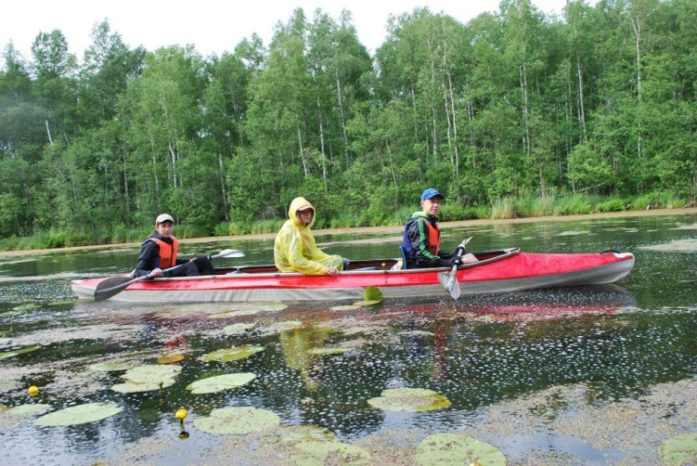

На озере гнездятся лебедь, скопа, орлан-белохвост. Видовой состав рыб, обитающих в Баклановском, достаточно широк: лещ, ерш, плотва, красноперка, пескарь, густера, уклея, карась, окунь, щука, язь.
Для рыбаков интересны места возле большого острова в центре водоема и заливы в южной его части. На южном берегу оз. Баклановское располагается база отдыха «Бакланово» на 80 человек, столовая, лодочная станция. Здесь же оборудован Центр экологического образования.
На территории базы отдыха, между 2-этажным гостиничным корпусом и озером, расположено городище, датируемое ранним железным веком. Представляет собой ярко выраженное в рельефе всхолмление с овальной верхней площадкой, протянувшейся с запада на восток; её размер 60×15 м, высота над уровнем озера 13 м. Толщина и характер культурного слоя не определены, но в обнажениях на площадке и склонах найдены фрагменты лепной керамики без орнамента, отнесённой к днепровско-двинской культуре.

Река Половья – правый приток р. Капли (бассейн Западной Двины). Длина – 41 км. Площадь водосбора – 446 км². Вытекает из оз. Рытое. Впадает в р. Касплю в 4 км к северу от г. Демидова. Бассейн Половьи характеризуется значительной лесистостью (25% от площади водосбора). Питание преимущественно снеговое (50-80%). Сток в верхнем течении зарегулирован.
Исток р. Половья находится на территории НП «Смоленское поозерье», а сама река является основным водотоком юго-западной части национального парка. Наиболее крупным притоком Половьи является р. Брус. Имея связь с оз. Рытое, а также с озерами Баклановское и Петровское (через правый приток Брус), Половья отличается высокой водностью в верхнем течении, при этом высокий подъём воды в рр. Половья и Брус в период весеннего половодья или летне-осенних паводков отмечается крайне редко.

Участок сплава: исток р. Брус – устье р. Брус – 5 км
Вход в р. Брус находится в юго-восточной части Баклановского озера, выраженной в виде глубокого залива. С воды исток просматривается плохо. Немного помогает ориентироваться промежуток среди древостоя на фоне сплошной береговой полосы леса, видимый с большого расстояния. Это и есть выход р. Брус из озера.

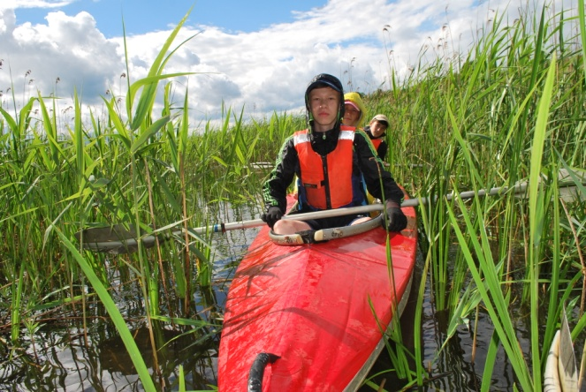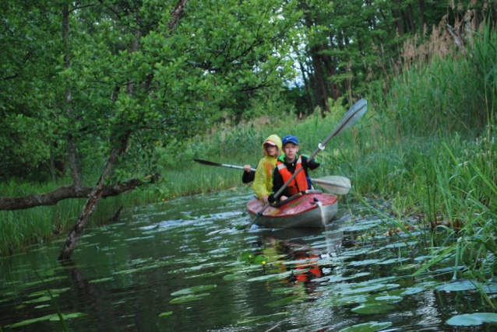

Брус – речка узкая, очень извилистая, местами габариты байдарок не позволяют войти в поворот. На первых 2 км речка заболочена, имеет вид проток в зарослях водной растительности, с большими озеровидными расширениями в нескольких местах. В приземном слое воздуха – запах гниющей растительности.

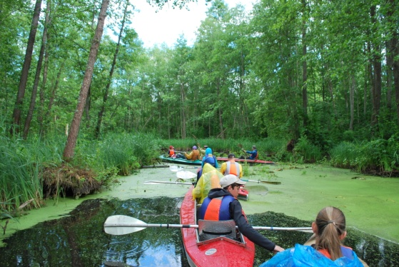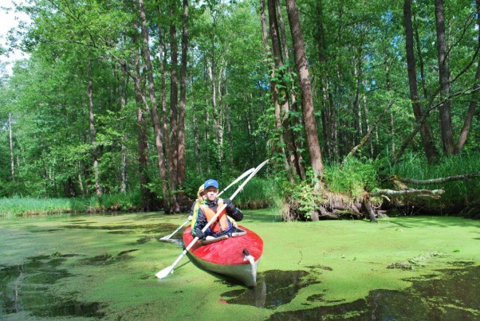

Течение слабое, глубина около 0,5 м, местами не более 0,3 м. Дно заиленное, мощность слоя донного ила местами достигает 1 м. Характерно так же наличие всплывших толстых стеблей кубышки, которые образуют целые плоты до 3–5 м длиной и 1–2 м шириной.
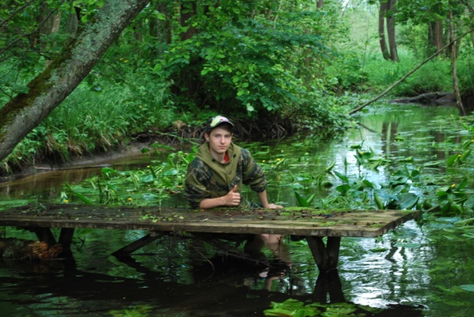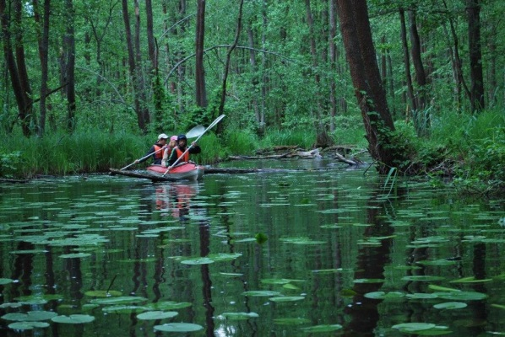

Далее для Бруса характерно чередование заболоченных участков с низкими берегами (1/3 маршрута), и лесных участков, с твердыми, скрепленными корнями деревьев берегами (2/3 маршрута). Для заболоченных участков характерны заросли тростника, осоки и прибрежных злаков.

Лесные участки по берегам – черноольшаник, местами заболоченный, с небольшими примесями березы, серой ольхи и черемухи, редко – рябины.

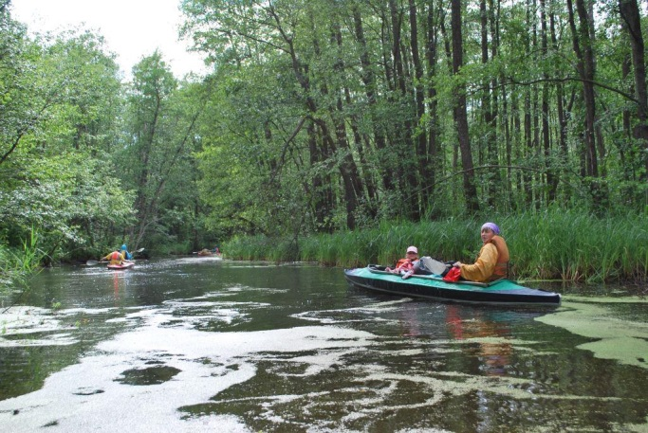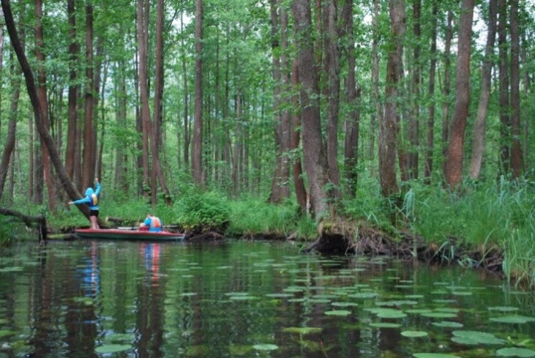

Травянистая растительность – папоротники, реже – таволга вязолистная, дикая смородина. На более высоких участках в удалении от реки до 50-80 м. иногда встречается ель.
Глубина р. Брус до 1,5 м. Дно преимущественно заиленное, местами встречались участки с мелкокаменистым дном, чистой водой и заметным течением. На лесных участках долины встречались валуны до 1 м в диаметре.
Встречаются бобровые плотины, подпруживающие речку, но труднопроходимые для байдарок.

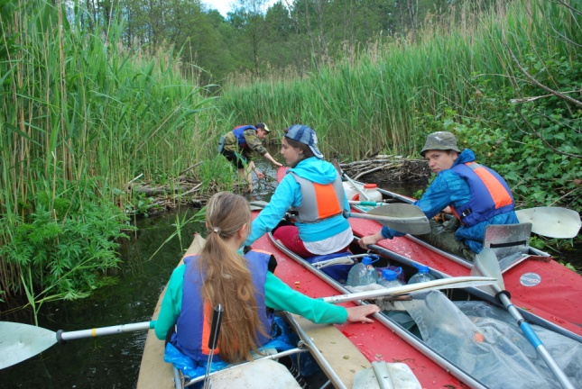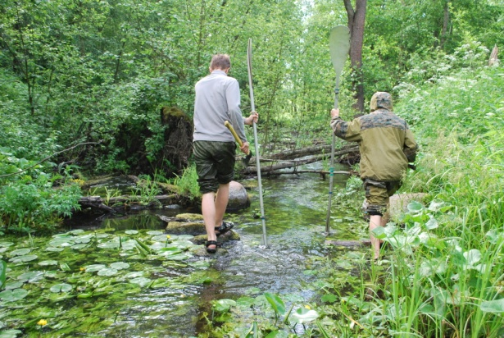

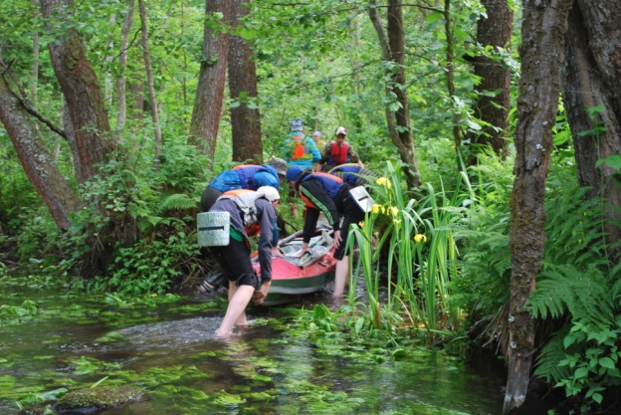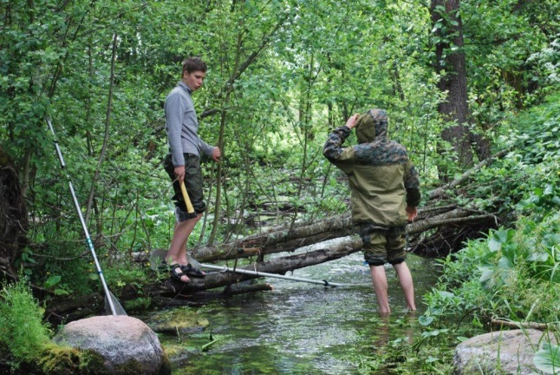

Главные препятствия на маршруте – упавшие в воду стволы деревьев. Приходится неоднократно высаживаться и протаскивать лодки через такие стволы, иногда – пилить проходы.

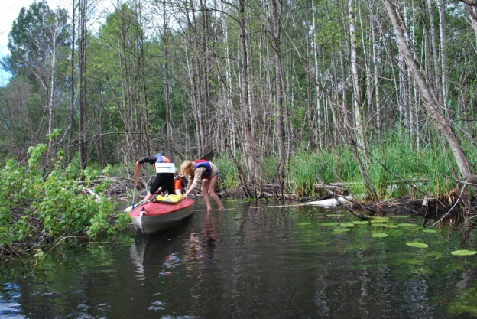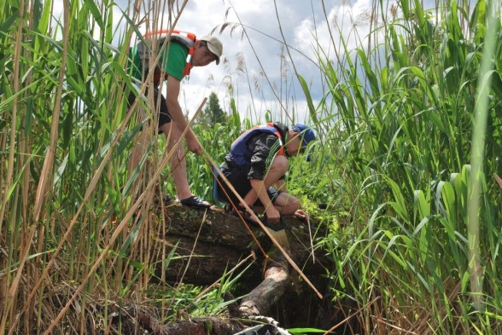

Нижняя часть маршрута на данном участке представляет собой узкую извилистую протоку в зарослях двухметрового тростника с большим слоем донного ила при небольшой глубине речки. Ширина Бруса не более 2–3 м. В повороты байдарки «тройки» не всегда могут войти с первого раза.

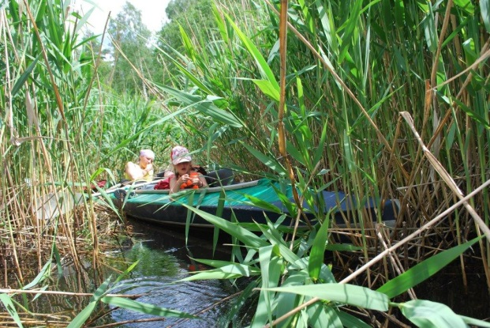

По окончании сложного первого дня похода – отличное место для организации лагеря на высоком (около 2 м) правом сухом берегу в сосновом лесу. Стоянка расположена при крутом повороте реки (~90º). Выход сложный из-за заболоченного берега. Опасны бобровые канавы глубиной до 1 м, незаметные в зарослях тростника и злаков.
На стоянке – сосняк с примесью дуба, реже – рябины, березы, черемухи и крушины ломкой, а так же слаборослым травостоем: земляника, щавель кислый и пр. В лесу участки черничника, брусники, ландыша. Места под палатки нужно расчищать. Дров много – сухостой сосны.
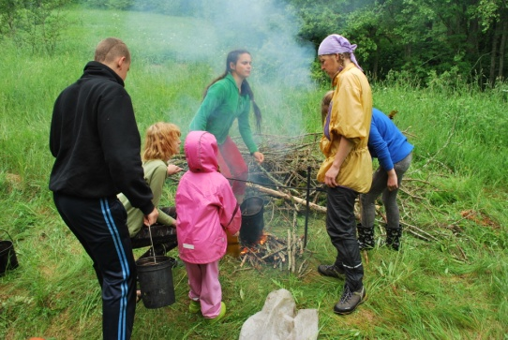

Участок сплава: устье р. Брус – р. Половья в районе д. Хомяки – 24 км
Река Половья в 2 раза шире Бруса, но сохраняет все его особенности – заболоченные берега, заросли тростника и т.п. Однако, к концу дневного перехода появляются участки русла, проходящие через суходольные луга. Характерно повышение берегов, появление песчаных кос на поворотах.

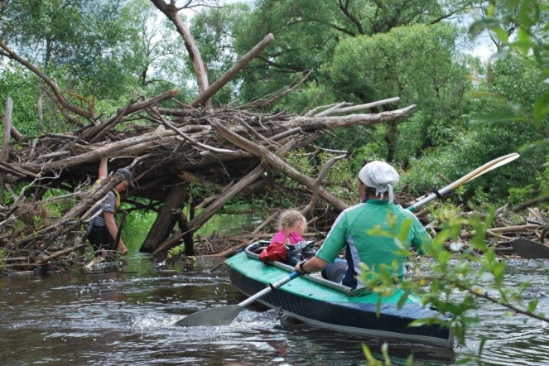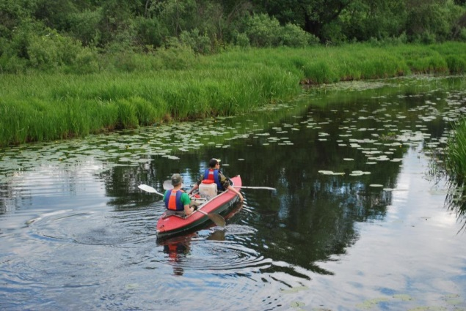

Во время перехода можно сделать остановку у автомобильного моста на а/д «Демидов – Пржевальское» в д. Холм. Выход на песчаном пляже левого берега. На левом берегу рядом с мостом сельский магазин.

В целом, данный участок можно разделить на 2 части:
- заболоченные участки с узким руслом и тростниковыми зарослями. Скорость движения низкая. Выходы на берег очень затруднены, течение слабое;
- лесные участки с более чистым руслом, хорошим течением, а потому – приличной скоростью движения. Но здесь встречаются упавшие деревья – приходится либо их пилить, либо протаскивать байдарки через них.
Наиболее приемлемые места для разбивки лагеря – суходольные луга вблизи песчаных кос. Правда выход с кос в густой бурьян или заросли ивы. Приходится искать рыбацкие тропы. Дров на подобных стоянках мало.
В районе д. Хомяки прямо у воды высокий (до 6-7 м) холм круглой формы; диаметр основания – около 25 м. Такой же холм расположен и на противоположном берегу. Под берегом – достаточно глубокая для реки яма (до 2,5 м).
Согласно Археологическому атласу Смоленской области, в окрестностях д. Хомяки на правом берегу р. Половья, близ устья р. Булижа, расположено городище, а на надпойменной террасе левого берега – курганный могильник и четыре одиночных кургана (у лесной дороги между дд. Ключ и Козюли), но их описания и размеры не соответствуют обнаруженным всхолмлениям.

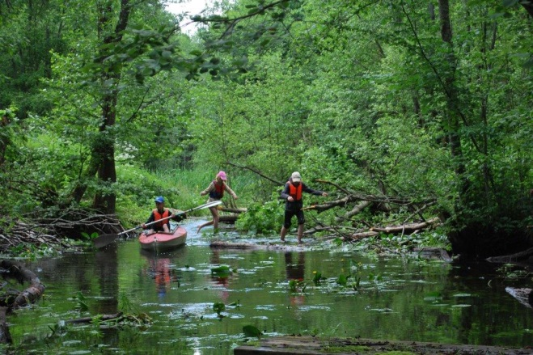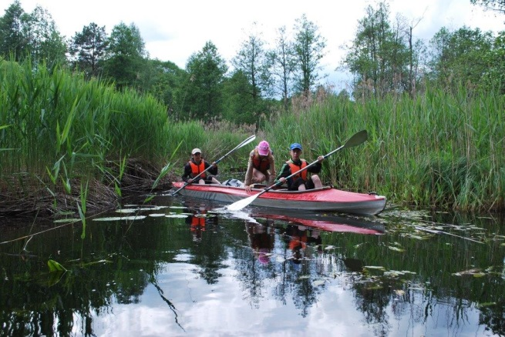

Участок: р. Половья в районе д. Хомяки – устье р. Половья
(место впадения в р. Каспля) – 15 км
Река достаточно широкая, чтобы спокойно идти на байдарках. Местами русло зарастает водной растительностью, но течение позволяет идти достаточно бойко. Берега высокие на всем протяжении маршрута.
Маршрут снова можно разделить на участки – «полевые» и «лесные». На «полевых» участках выход затруднен высокими берегами (до 3–4 м) с зарослями злаков. Очевидно, что по берегам тянутся полевые дороги: встречаются рыбаки, в т.ч. на велосипедах. Нормальная проезжая дорога идет к реке от д. Верхние Моховичи. На песчаных косах берега более пологие с зарослями ивы.
«Лесные» участки встречаются ближе к устью р. Половьи. Характеризуются хорошим течением, чистым мелкокаменистым дном и «шкуродёрными» мелями. На более глубоких участках в лесу встречаются поваленные деревья – их можно пройти под стволами, иногда приходится высаживаться на толстые стволы и проводить под ними лодки. Сложными для прохождения участками являются несколько заторов из лесного мусора, сформировавшихся у поваленных деревьев.
Растительность в лесу обычная для средней полосы. На более низких берегах – ольшаники, на более высоких – береза, иногда небольшие сосновые сообщества.
Место впадения Половьи в р. Каспля очень красивое: узкая быстрая Половья выходит из-за высокой гряды в широкую спокойную Касплю. Примерно в 50–70 м от устья Половьи на левом берегу есть хороший пологий участок – практически пляж с подъездной дорогой от д. Карцево. Завершить маршрут можно здесь или у автомобильного моста а/д «Ольша – Велиж – Невель» на р. Каспля.

На последнем участке маршрута интересные археологические объекты можно осмотреть в окрестностях дд. Заборье и Холм. В Заборье расположено городище и два курганных могильника, датируемых периодом XI-XIII вв.; на городище обнаружены также фрагменты лепных сосудов, отнесённых к 2-й пол. 1 тыс. н.э.
У юго-восточной окраины д. Холм, на восточной оконечности высокой песчаной гряды на левом берегу р. Половья, по правому берегу впадающего в неё безымянного ручья, городище раннего железного века. Размеры площадки 48×23 м., высота над окружающей гряду заболоченной низиной 13-15 м. Археологом Е.А. Шмидтом исследовано более 200 м². Культурный слой имеет толщину около 0,3 м., по краям площадки до 1 м. Лепная керамика, иногда с тычковым орнаментом, отнесена к днепровско-двинской культуре и датируется началом 1 тыс. н.э. Найденные при изучении городища ножи, шилья, булавка, костяные наконечники стрел, керамические грузики, каменная зернотерка находятся в Смоленском государственном музее-заповеднике.

Описание водного маршрута составлено инструктором-методистом СОГБУДО «Детско-юношеский центр туризма, краеведения и спорта» Аниськиным В.О. по техническим отчетам Седнёва В.Н., Листратенковой Е.П. и Глухаревой И.И.

